Контрольная работа по теме «Исследование и

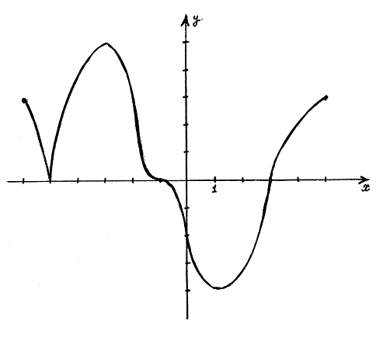
Вариант 1

1. Определить:
а) о.о.ф.;
б) м.з.ф.;
в) нули функции;
г) f'(x)=0;
д) экстремумы
функции;
е) промежутки возрастания и убывания;
ж) наибольшее и наименьшее значение;
з) х, при которых f(x)≥0.
и) х, при которых производная не существует.
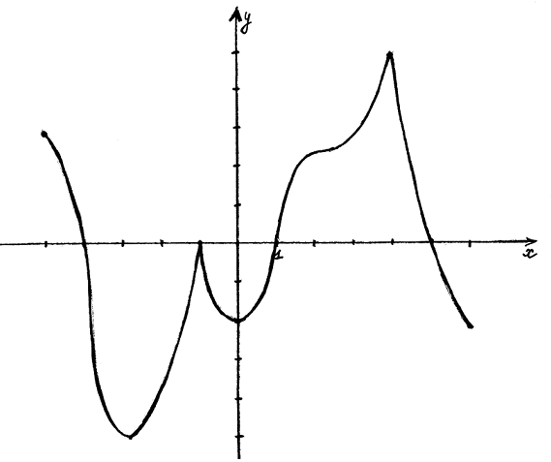
2. Определить:
а) о.о.ф.;
б) м.з.ф.;
в) нули функции;
г) f'(x)=0;
д) экстремумы
функции;
е) f'(x)>0 и f'(x)<0;
ж) наибольшее и наименьшее значение;
з) х, при которых f(x)≤0;
и) х, в которых касательная || OX.

Вариант 2
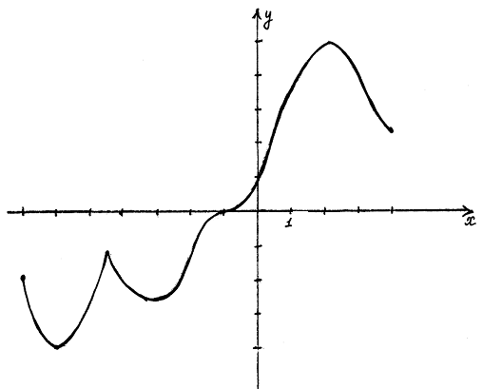
1. Определить:
а) о.о.ф.;
б) м.з.ф.;
в) нули функции;
г) f'(x)=0;
д) экстремумы
функции;
е) промежутки возрастания и убывания;
ж) наибольшее и наименьшее значение;
з) х, при которых f(x)≥0.
и) х, при которых производная не существует.

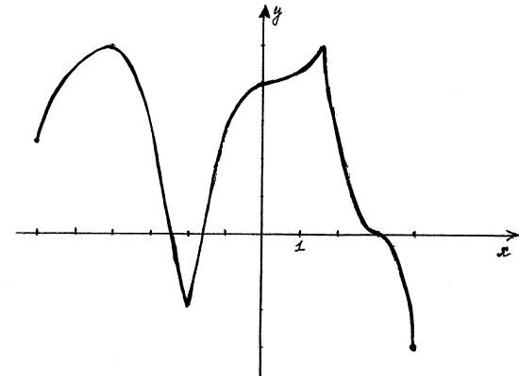
2. Определить:
а) о.о.ф.;
б) м.з.ф.;
в) нули функции;
г) f'(x)=0;
д) экстремумы
функции;
е) f'(x)>0 и f'(x)<0;
ж) наибольшее и наименьшее значение;
з) х, при которых f(x)≤0;
и) х, в которых касательная || OX.

построение графиков функций»

Вариант 1

1. Определить:
а) о.о.ф.;
б) м.з.ф.;
в) нули функции;
г) f'(x)=0;
д) экстремумы
функции;
е) промежутки возрастания и убывания;
ж) наибольшее и наименьшее значение;
з) х, при которых f(x)≥0.
и) х, при которых производная не существует.
2. Определить:
а) о.о.ф.;
б) м.з.ф.;
в) нули функции;
г) f'(x)=0;
д) экстремумы
функции;
е) f'(x)>0 и f'(x)<0;
ж) наибольшее и наименьшее значение;
з) х, при которых f(x)≤0;
и) х, в которых касательная || OX.

Вариант 2
1. Определить:
а) о.о.ф.;
б) м.з.ф.;
в) нули функции;
г) f'(x)=0;
д) экстремумы
функции;
е) промежутки возрастания и убывания;
ж) наибольшее и наименьшее значение;
з) х, при которых f(x)≥0.
и) х, при которых производная не существует.

2. Определить:
а) о.о.ф.;
б) м.з.ф.;
в) нули функции;
г) f'(x)=0;
д) экстремумы
функции;
е) f'(x)>0 и f'(x)<0;
ж) наибольшее и наименьшее значение;
з) х, при которых f(x)≤0;
и) х, в которых касательная || OX.

3. Построить график функции по следующим данным:
а) о.о.ф. [-5;4]
б) м.з.ф. [-3;4]
в) нули функции: -4; -2; 2.
г) f'(x)=0 в точках -3; 0.
д) f'(x)>0 при х (-5;-3),(0;3)
и f'(x)<0 при х (-3;0),(3;4).
е) значения функции положительны
при х (-4;-2),(2;4).

4. Построить график функции по следующим данным:
а) о.о.ф. [-4;5]
б) м.з.ф. [-4;4]
в) нули функции: -2; 2.
г) f'(x)=0 в точках -2; 2.
д) f'(x)>0 при х (0;2),(0;3)
и f'(x)<0 при х (-4;0),(2;5).
е) значения функции отрицательны
при х (-2;5).

3. Построить график функции по следующим данным:
а) о.о.ф. [-6;4]
б) м.з.ф. [-4;3]
в) нули функции: -4; 0.
г) f'(x)=0 в точках -4; 0; 3.
д) f'(x)>0 при х (-4;-2),(3;4)
и f'(x)<0 при х (-6;-4),(-2;3).
е) значения функции положительны
при х (-6;0).

4. Построить график функции по следующим данным:
а) о.о.ф. [-4;5]
б) м.з.ф. [-3;4]
в) нули функции: -3; -1; 1; 3.
г) f'(x)=0 в точках -2; 0; 2.
д) f'(x)>0 при х (-4;-2),(0;1),(2;4)
и f'(x)<0 при х (-2;0),(1;2),(4;5).
е) значения функции отрицательны
при х (-4;-3),(-1;3).

3. Построить график функции по следующим данным:
а) о.о.ф. [-5;4]
б) м.з.ф. [-3;4]
в) нули функции: -4; -2; 2.
г) f'(x)=0 в точках -3; 0.
д) f'(x)>0 при х (-5;-3),(0;3)
и f'(x)<0 при х (-3;0),(3;4).
е) значения функции положительны
при х (-4;-2),(2;4).

4. Построить график функции по следующим данным:
а) о.о.ф. [-4;5]
б) м.з.ф. [-4;4]
в) нули функции: -2; 2.
г) f'(x)=0 в точках -2; 2.
д) f'(x)>0 при х (0;2),(0;3)
и f'(x)<0 при х (-4;0),(2;5).
е) значения функции отрицательны
при х (-2;5).

3. Построить график функции по следующим данным:
а) о.о.ф. [-6;4]
б) м.з.ф. [-4;3]
в) нули функции: -4; 0.
г) f'(x)=0 в точках -4; 0; 3.
д) f'(x)>0 при х (-4;-2),(3;4)
и f'(x)<0 при х (-6;-4),(-2;3).
е) значения функции положительны
при х (-6;0).

4. Построить график функции по следующим данным:
а) о.о.ф. [-4;5]
б) м.з.ф. [-3;4]
в) нули функции: -3; -1; 1; 3.
г) f'(x)=0 в точках -2; 0; 2.
д) f'(x)>0 при х (-4;-2),(0;1),(2;4)
и f'(x)<0 при х (-2;0),(1;2),(4;5).
е) значения функции отрицательны
при х (-4;-3),(-1;3).

